PRACOVNÍ LISTY – MATEMATIKA – 8. ROČNÍK – POČÍTÁNÍ S DRUHOU MOCNINOU A ODMOCNINOU

Mgr. Jana Míková

- Vypočítej:

2² + 3² + 4² =
3 . 2² + 5² =
6² + 3 . 7 =
4² . 2 + 3² . 4 =
(5 + 4)² =
(6 + 7)² – (8 + 4)² =

0,4² + 0,7² =
1,5² – 0,9² =
(- 0,6)² + (- 0,3)² =
2 . 0,4² + (- 0,8)² =
1,3² + 1,2² – 1,1² =
(0,7 + 0,6)² =

- Vypočítej:

- Vypočítej:

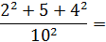

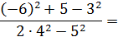

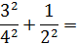

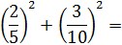

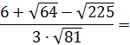

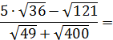

- Vypočítej:

